**匀变速直线运动**



日期： 时间： 姓名：

Date: Time: Name:

初露锋芒

一、加速度

1、定义

速度的______与发生这一变化所用______的比值．

2、定义式

*a*＝______，单位：______

3、方向与______的方向相同．

4、物理意义

描述物体______快慢的物理量．

二、匀变速直线运动

速度随时间______变化的直线运动叫做匀变速直线运动。匀变速直线运动是_______和________均不随时间变化的运动。匀加速直线运动和匀减速直线运动都叫做匀变速直线运动。

三、*v*－*t*图像

1、物理意义：反映了做直线运动的物体的速度随时间变化的规律．

2、图线斜率的意义

图线上某点切线的斜率的大小表示物体运动的________

图线上某点切线的斜率的正负表示________．

|  |  |
| --- | --- |
| **学习目标**  **&**  **重难点** | 1、掌握初速度为零和初速度不为零的匀变速直线运动规律  2、理解初速度为零的推论  3、掌握两个匀变速运动的常用推论 |
| 1. 通过v－t图像推导出位移和时间的关系 2. 从初速度为零的规律演绎成初速度不为零的匀变速直线运动规律 |

 根深蒂固

知识点一：初速度为零的匀变速直线运动的公式

一、利用*v*－*t*图像探究位移随时间变化的规律

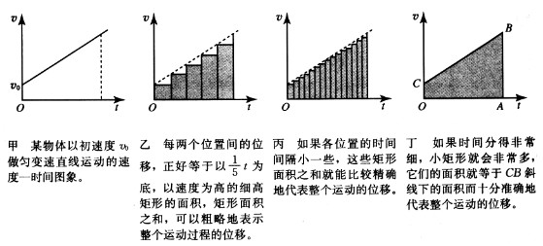

*v*－*t*图中图线与坐标轴、时刻线所围面积的大小在数值上与物体在这段时间内的位移大小相等，所以当初速度为零时，位移和时间的关系：

*O*

*t*

*v*

*t*

*at*

二、对位移与时间关系的理解

1、仅适用于匀变速直线运动

2、反映了匀变速直线运动中，位移随时间的变化规律。

3、代入数据时，各物理量用国际单位制中的主单位表示

三、匀变速直线运动位移与速度的关系

根据速度与时间关系和位移与时间的关系，请推导出速度与位移的关系

【例1】火车从车站由静止开出作匀加速直线运动，最初1mi*n*内行驶540m，则它在最初10s内行驶的距离是 （ ）

A．90m B．45m C．30m D．15m

【例2】物体由静止开始做匀加速直线运动，位移为*s*时速度为*v*，当速度为3*v*时，位移为 （ ）

A．9s B．6s C．3s D．s

【例3】自行车的加速为2m/s2，自静止出发作初速度为零的匀加速直线运动，3s后改作匀速直线运动向前继续运动了20s，求这23s内自行车的总位移。

知识点二：匀变速直线运动

一、初速度为零的匀变速直线运动的几个比例关系

1、1*T*末、2*T*末、3*T*末、…、*nT*末瞬时速度之比为：

2、1*T*内、2*T*内、3*T*内、…、*nT*内位移之比为：

3、第1个*T*内、第2个*T*内、第3个*T*内、…、第*n*个*T*内位移之比为：

4、通过连续相等的位移末的瞬时速度之比为：

5、通过连续相等的位移所用时间之比为：

请分别用公式和图象证明上述推论

对于初速度为零的匀加速直线运动需要牢记几个推论，这几个推论都是比例关系，在处理初速度为零的匀加速直线运动时，首先考虑用比例关系求解，可以省去很多繁琐的推导或运算，简化运算．注意，这几个推论也适应于与刹车类似的减速到零的匀减速直线运动．

【例1】一观察者站在第一节车厢前端，当列车从静止开始做匀加速运动时 （ ）（多选）

A．每节车厢末端经过观察者的速度之比是1∶∶∶……

B．每节车厢经过观察者所经历的时间之比是1∶∶∶……

C．在相等时间里经过观察者的车厢数之比是1∶3∶5∶……2*n*－1

D．在相等时间里经过观察者的车厢数之比是1∶2∶3∶……*n*

【例2】一列火车由静止开始做匀加速直线运动，一个人站在第1节车厢前端旁的站台前观察，第1节车厢通过他历时2 s，全部车厢通过他历时8 s，忽略车厢之间的距离，车厢长度相等，则第9节车厢通过他所用时间为________，这列火车共有________节车厢．

【例3】一个物体作初速度为零的匀加速直线运动，求

（1）通过第一个4m所用的时间为2s，那么通过第8个4m需多少时间？

（2）最前面的连续三段运动的位移之比为1：2：3，那么通过这三段位移所需的时间之比为多少？三段位移的平均速度之比为多少？

知识点三：初速度不为零的匀变速直线运动规律

一、匀变速直线运动的规律

1、速度时间公式：*v*＝*v*0＋*at*

2、位移时间公式：*s*＝*v*0*t*＋*at*2

3、位移速度公式：*v*2－*v*＝2*as*

二、匀变速直线运动规律

1、以上三个公式是匀变速直线运动的基本公式，是解决匀变速直线运动的基石．

2、三个公式中的物理量*s*、*a*、*v*0、*v*均为矢量（三个公式称为矢量式），在应用时，一般以初速度方向为正方向，凡是与*v*0方向相同的*s*、*a*、*v*均为正值，反之为负值．当*v*0＝0时，一般以*a*的方向为正方向．这样就可将矢量运算转化为代数运算，使问题简化．

3、如果一个物体的运动包含几个阶段，就要分段分析，各段交接处的速度往往是联系各段的纽带．

三、利用匀变速直线运动公式求解问题的技巧

1、正确判断物体的运动性质

抓住一段运动过程，寻找*s*、*v*0、*v*、*a*、*t*五个物理量中的已知量、相关量与待求量．

2、解题的基本步骤

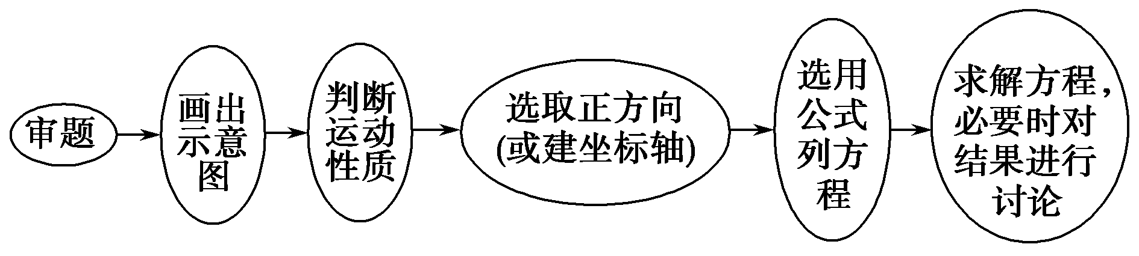

【例1】汽车以24 m/s的速度在平直公路上行驶，急刹车时的加速度大小为4 m/s2，则自驾驶员急踩刹车开始，2 s末与学科网(www.zxxk.com)--教育资源门户，提供试卷、教案、课件、论文、素材及各类教学资源下载，还有大量而丰富的教学相关资讯！5 s末时汽车的位移之比为 （ ）

A．5∶4 B．4∶7 C．3∶4 D．4∶3

【例2】一物体在与初速度方向相反的恒力作用下做匀减速直线运动，*v*0＝20 m/s，加速度大小为5 m/s2，求：

（1）物体经多少秒后回到出发点？

（2）由开始运动算起，求6 s末物体的速度．

【例3】以72 km/h的速度行驶的列车，临时需要在某中途车站停车，因此以大小为0.4 m/s2的加速度减速进站，停车2 min，然后以0.5 m/s2的加速度匀加速出站，最后恢复原运行速度。试计算该列车此次因临时停车共耽误多长时间

知识点四：匀变速运动的常用推论

一、推论一

匀变速直线运动的物体在连续相等的时间（*T*）内的位移之差为一恒量。

公式：Δ*s*＝*s*2－*s*1＝*s*3－*s*2＝*sn*－*sn*-1＝*aT*2

推广：*sm*－*sn*＝（*m*－*n*）*aT*2

|  |
| --- |
| 公式推导： |

二、推论二

匀变速直线运动某段时间中间时刻的瞬时速度等于这段时间的平均速度。

公式：

请同学们推导该公式，将过程写在方框内

|  |
| --- |
| 公式推导： |

对中间时刻瞬时速度的理解

1、匀加速与匀减速都适用

2、注意*v*0，*v*的符号

3、可以把一段距离内的平均速度转化为该时间内中点时刻的瞬时速度，对于已知某段时间内的位移很实用。

【例1】一个做匀加速直线运动的物体，在前4 s内经过的位移为24 m，在第二个4 s内经过的位移是60 m。求这个物体运动的加速度和初速度各是多少？

【例2】一辆汽车从静止开始做匀加速直线运动，其中第8 s内的位移比第5 s内的位移多6 m，则汽车的加速度以及9 s末的速度为 （ ）

A．*a*＝3 m/s2，*v*9＝15 m/s B．*a*＝1 m/s2，*v*9＝ m/s

C．*a*＝2 m/s2，*v*9＝14 m/s D．*a*＝2 m/s2，*v*9＝18 m/s

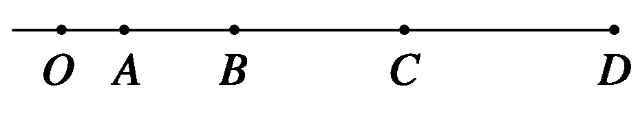【例3】如图所示，物体自*O*点由静止开始做匀加速直线运动，*A*、*B*、*C*、*D*为其运动轨迹上的四点，测得*AB*＝2 m，*BC*＝3 m。且物体通过*AB*、*BC*、*CD*所用时间相等，则下列说法正确的是 （ ）（多选）

A．可以求出物体加速度的大小

B．可以求得*CD*＝4 m

C．可求得*OA*之间的距离为1.125 m

D．可求得*OA*之间的距离为1.5 m

 枝繁叶茂

知识点一：初速度为零的匀变速直线运动的公式

1、由静止开始作匀加速直线运动的火车，在第10s末的速度为2m/s，下列叙述正确的是（ ）（多选）

A．10s内的平均速度1m/s B．头10s内通过的位移是10m

C．火车的加速度是0.2m/s2  D．第10s内通过的位移是2m

2、一物体做初速度为零的匀加速直线运动，第71s内的位移比第70s内的位移大0.2m，那么由此数据 （ ）（多选）

A．可求出物体的加速度大小

B．可求出该物体第50s末的瞬时速度大小

C．可求出该物体70s内的位移大小

D．不能求出上述任一物理量的值

3、小球自静止起沿斜面下滑作匀加速直线运动，第1s内的位移是0.5m，则小球的加速度为_______m/s2，第3s末的速度是_______m/s，第6s内的平均速度是______m/s。

4、钢球在斜槽上作初速度为零的匀加速直线运动，开始运动后0.2s内通过的位移是3cm，那么钢球第1s内通过的位移是______m，如果斜面长1.5m，钢球由斜面顶端滑到底端需要的时间为______s

5、做初速为零的匀加速直线运动的物体，第1s内位移是2m。求：

（1）10s内位移；

（2）第10s内位移；

（3）10s末速度；

（4）10s内平均速度

6、一辆汽车与摩托车同时从某处同向出发，汽车做10m/s的匀速直线运动，摩托车从静止出发以2m/s2加速度做匀加速直线运动，请问：经多长时间相距最远，此时摩托车速度为多大？最远距离是多少？

知识点二：初速度为零的匀变速直线运动的推论

1、质点做初速度为零的匀加速直线运动，在前2s内、第二个2s内、第4s内，这三段时间内的位移之比为 （ ）

A．5：25：16 B．5：4：16

C．4：12：7 D．4：2：7

2、关于初速度为零的匀加速直线运动，下列说法中正确的是 （ ）（多选）

A．在开始连续的三个1s内通过的位移之比是1：3：5

B．在任意相等时间内，速度的增量都相等

C．在任意连续相等时间内的平均速度之比为1：4：9

D．物体在某段时间平均速度等于它在这段时间内通过中间位置的瞬时速度

3、一观察者站在第一节车厢前端，当列车从静止开始做匀加速运动时，下列说法正确的是（ ）

A．每节车厢末端经过观察者的速度之比是1∶∶…

B．每节车厢末端经过观察者的时间之比是1∶3∶5…

C．在相等时间里经过观察者的车厢数之比是1∶4∶9…

D．在相等时间里经过观察者的车厢数之比是1∶2∶3…

4、物体从粗糙斜面的顶端由静止开始下滑，下列叙述正确的是 （ ）（多选）

A．物体滑到斜面中点时的速度与滑到斜面底端时的速度之比1：2

B．物体滑到斜面中点的时间与滑到斜面底端的时间之比1：（）

C．把斜面分成三等分，则物体依次通过这三段位移所用的时间之比1：（）：（）

D．把时间分成三等分，则物体在这三段时间内通过的位移之比为1：3：5

5、一个从静止开始做匀加速直线运动的物体，从开始运动起连续通过三段位移的时间分别是1s，2s，3s，下列选项中正确的是 （ ）（多选）

A．这三段位移的长度之比为1：22：32

B．这三段位移的长度之比为1：23：33

C．这三段位移上的平均速度之比为1：2：3

D．这三段位移上的平均速度之比为1：22：32

6、完全相同的三块木块，固定在水平地面上，一颗子弹以速度*v*水平射入，子弹穿透第三块木块后速度为零，设子弹在木块内做匀减速运动，求：

（1）子弹穿过三块木块所用的时间之比

（2）如果木块厚度不同，子弹穿透三木块所用的时间相同，三块木块的时间之比是多少？

知识点三：初速度不为零的匀变速直线运动规律

1、汽车遇情况紧急刹车，经1.5 s停止，刹车距离为9 m．若汽车刹车后做匀减速直线运动，则汽车停止前最后1 s的位移是 （ ）

A．4.5 m B．4 m C．3 m D．2 m

2、一辆汽车沿着一条平直的公路行驶，公路旁边有与公路平行的一行电线杆，相邻电线杆间的距离均为50 m，取汽车驶过某一根电线杆的时刻为零时刻，此电线杆作为第1根电线杆，此时汽车行驶的速度大小*v*0＝5 m/s，假设汽车的运动为匀加速直线运动，10 s末汽车恰好经过第3根电线杆，则下列说法中正确的是 （ ）（多选）

A．汽车运动的加速度大小为1 m/s2

B．汽车继续行驶，经过第7根电线杆时的瞬时速度大小为25 m/s

C．汽车从第3根电线杆运动到第7根电线杆经历的时间为20 s

D．汽车在第3根至第7根电线杆间运动的平均速度为20 m/s

3、高速公路限速120km/h，一般也要求速度不小于80 km/h。冬天大雾天气的时候高速公路经常封道，否则会造成非常严重的车祸。如果某人大雾天开车在高速公路上行驶，设能见度（观察者与能看见的最远目标间的距离）为30m，该人的反应时间为0.5*s*，汽车刹车时能产生的最大加速度的大小为5m/s2，为安全行驶，汽车行驶的最大速度是 （ ）

A．10m/s B．15 m/s C．10m/s D．20 m/s

4、卡车原来以10m/s的速度在平直公路上匀速行驶，因为路口出现红灯，司机从较远的地方立即开始刹车，使卡车匀减速前进，当车减速到2m/s时，交通灯恰好转为绿灯，司机当即放开刹车，并且只用了减速过程一半的时间卡车就加速到原来的速度。从刹车开始到恢复原速的过程用了12s。求：

（1）卡车在减速与加速过程中的加速度；

（2）开始刹车后2s末及10s末的瞬时速度大小．

5、甲、乙两辆汽车都从静止出发做加速直线运动，加速度方向一直不变．在第一段时间间隔内，两辆汽车的加速度大小不变，汽车乙的加速度大小是甲的两倍；在接下来的相同时间间隔内，汽车甲的加速度大小增加为原来的两倍，汽车乙的加速度大小减小为原来的一半。求甲、乙两车各自在这两段时间间隔内走过的总路程之比。

知识点四：匀变速运动的常用推论

1、一个做匀变速直线运动的质点，初速度为0.5 m/s，在第9 s内的位移比第5 s内的位移多4 m，则该质点的加速度、9 s末的速度和质点在9 s内通过的位移分别是 （ ）

A．*a*＝1 m/s2，*v*9＝9 m/s，*s*9＝40.5 m

B．*a*＝1 m/s2，*v*9＝9 m/s，*s*9＝45 m

C．*a*＝1 m/s2，*v*9＝9.5 m/s，*s*9＝45 m

D．*a*＝0.8 m/s2，*v*9＝7.7 m/s，*s*9＝36.9 m

2、汽车进行刹车试验，若速率从8 m/s匀减速至零，需用时间1 s，按规定速率为8 m/s的汽车刹车后拖行路程不得超过5.9 m，那么上述刹车试验的拖行路程是否符合规定 （ ）

A．拖行路程为8 m，符合规定

B．拖行路程为8 m，不符合规定

C．拖行路程为4 m，符合规定

D．拖行路程为4 m，不符合规定

3、一辆公共汽车进站后开始刹车，做匀减速直线运动。开始刹车后的第1 s内和第2 s内位移大小依次为9 m和7 m．则刹车后6 *s*内的位移是 （ ）

A．20 m B．24 m C．25 m D．75 m

4、一个质点正在作匀加速直线运动，用固定在地面上的照相机对该质点进行闪光照相，闪光时间间隔为2*s*，分析照片得到的数据，发现质点在第2次、第3次闪光的时间间隔内移动了4m；第4次、第5次时间间隔内移动了8m；由此可以求出 （ ）（多选）

A．质点运动的加速度为1m/s2

B．质点运动的加速度为0.5m/s2

C．第1次闪光时质点的速度为1m/s

D．从第3次闪光到第4次闪光这段时间内质点的位移为6m

5、已知*O*、*A*、*B*、*C*为同一直线上的四点，*A*、*B*间的距离为1m，*B*、*C*间的距离为2m，一物体自*O*点由静止出发，沿此直线做匀加速运动，依次经过*A*、*B*、*C*三点，已知物体通过*AB*段与*BC*段所用的时间相等，则物体通过*A*点和*B*点时的速度之比为________，*O*、*A*间的距离为________m

6、一列火车做匀变速直线运动，一人在轨道旁边观察火车运动，发现在相邻的两个10 s内，火车从他跟前分别驶过8节车厢和6节车厢，每节车厢长8 m（连接处长度不计），求：

（1）火车的加速度的大小；

（2）人开始观察时火车速度的大小．

 瓜熟蒂落

1、物体从斜面顶端由静止开始滑下，做匀加速直线运动，经*t*秒到达中点，则物体从斜面顶端到底端共用时间为 （ ）

A．*t*秒 B． 秒 C．2*t*秒 D．*t*秒

2、一个做初速度为零的匀加速直线运动的物体，下列说法中正确的是 （ ）（多选）

A．第4秒内的平均速度大于4秒内的平均速度

B．第4秒内的平均速度大于第4秒末的即时速度

C．第4秒内的位移小于头4秒内的位移

D．第3秒末的速度等于第4秒初的速度

3、骑自行车的人沿着直线从静止开始运动，运动后，在第1、2、3、4秒内，通过的路程分别为1米、2米、3米、4米。有关其运动的描述正确的是 （ ）（多选）

A．4秒内的平均速度是2.5米/秒

B．在第3、4秒内的平均速度是3.5米/秒

C．第3秒末的即时速度一定是3米/秒

D．该运动一定是匀加速直线运动

4、物体从静止开始做匀加速直线运动，第3s内通过的位移是3m，则 （ ）（多选）

A．第 3s 内的平均速度是3m/s

B．物体的加速度是1.2m/s2

C．前 3s 内的位移是6m

D．3s 末的速度是4m/s

5、如图所示是汽车与自行车在同一直线上、从同一地点同向运动、同时计时而作的*v*－*t*图象，由图象可知 （ ）（多选）

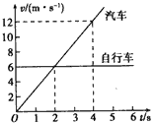A．在2s末二者速度相同

B．在4s末二者速度相同

C．在2s末二者相遇

D．在4s末二者相遇

6、完全相同的三个木块并排地固定在水平面上，一颗子弹以速度*v*水平射入，若子弹在木块中做匀减速直线运动，且穿过第三块木块后速度为零，则子弹依次射入每一木块时的速度比和穿过每一木块所用时间比分别是 （ ）（多选）

A．*v*1∶*v*2∶*v*3＝3∶2∶1

B．*v*1∶*v*2∶*v*3＝∶∶1

C．*t*1∶*t*2∶*t*3＝1∶∶

D．*t*1∶*t*2∶*t*3＝（－）∶（－1）∶1

7、一个质点从静止开始做匀加速直线运动．已知它在第4s内的位移是7m．求：

（1）质点运动的加速度

（2）它前进36m所用的时间

8、一辆汽车从静止开始做匀加速直线运动，已知途中经过相距27m的A、B两点所用时间为2s，汽车经过B点时的速度为15m/s．求：

http://img.jyeoo.net/quiz/images/201112/86/5fb09cd8.png（1）汽车经过A点时的速度大小

（2）A点与出发点间的距离

9、小汽车从静止开始以1m/s2的加速度前进，小汽车后面距离车*s*0＝25m处，某人同时开始以6m/s的速度匀速追车，试分析人是否能追上小汽车，如追不上，求人、车间的最小距离．

10、物体在斜面顶端由静止开始下滑作匀加速直线运动，已知在头4秒内位移为*s*，在最后4秒内位移为4*s*，求：

（1）总的运动时间是多少？

（2）整个过程中的位移是多少？

11、质点做直线运动的位移*s*与时间*t*的关系为*s*＝5*t*＋*t*2（各物理量均采用国际单位制单位），则该质点 （ ）

A．第1s内的位移是5m

B．前2s内的平均速度是6m/s

C．任意相邻1s内的位移差都是1m

D．任意1s内的速度增量都是2m/s

12、质点做直线运动的位移*s*与时间*t*的关系为*s*＝10*t*－*t*2，则该质点 （ ）

A．运动的加速度大小为1 m/s2

B．前2 s内的平均速度是9 m/s

C．任意相邻1 s内的位移差都是1 m

D．经5 s速度减为零

13、汽车以20 m/s的速度在平直公路上行驶，急刹车时的加速度大小为5 m/s2，则自驾驶员急踩刹车开始，2 s内与5 s内汽车的位移大小之比为 （ ）

A．5∶4 B．4∶5 C．3∶4 D．4∶3

14、以24 m/s的速度行驶的汽车，紧急刹车后做匀减速直线运动，其加速度大小为6 m/s2，则刹车后 （ ）

A．汽车在第1 s内的平均速度为24 m/s

B．汽车在第1 s内的平均速度为12 m/s

C．汽车在前2 s内的位移为36 m

D．汽车在前5 s内的位移为45 m

15、一个物体做匀加速直线运动，它在第3 s内的位移为5 m，则下列说法正确的是 （ ）

A．物体在第3 s末的速度一定是6 m/s

B．物体的加速度一定是2 m/s2

C．物体在前5 s内的位移一定是25 m

D．物体在第5 s内的位移一定是9 m

16、质点由*M*点出发作匀加速直线运动，某时刻经过*A*点，再经过时间*t*到达*B*点，再经过时间*t*到达*C*点，再经过时间*t*到达*D*点，又已知*MA*＝*a*，*MB*＝*b*，*MC*＝*c*，*MD*＝*d*，则 （ ）（多选）

A．*c*－*b*＝3（*b*－*a*） B．*d*－*a*＝3（*c*－*b*）

C．*b*＋*d*＝2*c* D．质点运动的加速度为

17、两木块自左向右运动，现用高速摄影机在同一底片上多次曝光，记录下木块每次曝光时的位置，如图所示。连续两次曝光的时间间隔是相等的，由图可知 （ ）

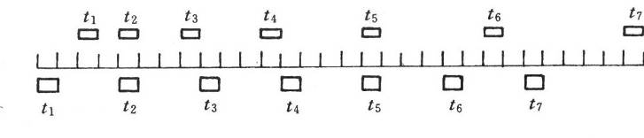

A．在时刻*t*2以及时刻*t*5木块速度相同

B．在时刻*t*2两木块速度相同

C．在时刻*t*3和时刻*t*1之间的某瞬时两木块速度相同

D．只有在时刻*t*3和时刻*t*1之间的某瞬间两木块速度相同

18、一小球沿斜面滑下，依次经过*A*、*B*、*C*三点，已知*AB*＝6m，*BC*＝10m，小球经过*AB*和*BC*所用时间均为2s，则小球在经过*A*、*C*两点时的速度分别为________和 ________

19、作匀加速直线运动的物体，加速度大小为2m/s。若其第1s内位移是2m，则第3s内位移是________，3s内的平均速度大小是________，第4s初的速度大小是________，初速度大小为________

20、马路旁每两根电线杆间的距离是60m，坐在汽车里的乘客测得汽车从第一根杆到第二根杆用了5s，从第二根杆到第三根杆用了3s，假设汽车是匀加速直线运动的，试求汽车的加速度和经过这三根电线杆时的速度大小

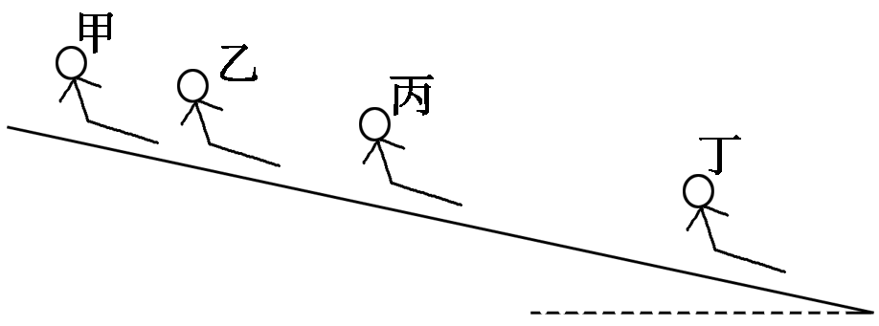21、在一个倾斜的长冰道上方，一群孩子排成队，每隔1s就有一个小孩子往下滑，一游客对着冰道上的孩子拍下一张照片，如图所示，照片上有甲、乙、丙、丁四个孩子．他根据照片与实物的比例推算出乙与甲、丙两孩子间的距离分别为12.5 m和17.5 m，请你据此求解下列问题

（1）若不考虑一切阻力，小孩下滑加速度是多少？

（2）拍照时，最下面的小孩丁的速度是多大？

（3）拍照时，在小孩甲上面的冰道上下滑的小孩子不会超过几个？